模板使用说明

本模板适用于华侨大学软件工程专业本科毕业设计（论文），其中：
- “蓝字”部分是章节内容方面的建议，特别是工程、应用、开发类的课题，建议重点参考；
- “红字”部分属于格式和内容方面的要求，需要特别注意，以便通过论文格式检查；
- “黑字”部分来自于往届优秀本科毕业设计论文，可以参考其中的章节内容安排和格式，切记不可直接复制！！！！
- 本科毕业设计（论文）的要求格式以《华侨大学计算机科学与技术学院本科毕业设计（论文）的基本要求及撰写格式》为准。

华侨大学
本科毕业论文



题目： | 基于XXX的XXXX系统的
 | 设计与实现

院（系） 计算机科学与技术学院
专 业 软件工程
届 别 2023届
学 号 19251210xx
姓 名 XXX
指导老师 XX X教授

华侨大学教务处印制
2023 年5 月

摘 要
（三号黑体）
（宋体小四号、1.5倍行间距）

一般摘要采用三段式组织，论文其他部分完成之后导师确认定稿再写摘要（中文和英文）。摘要的第一段主要说明论文的背景（一句话），课题研究的目的、意义（两到三句话），第一段控制在150-200字为佳。
摘要的第二段主要说明论文的主要内容，如果是开发类先说明开发的语言，框架，数据库相关技术；如果是算法类，可以先说明算法的一些基础技术，比如人工神经网络、遗传算法等等。然后主要介绍论文的主要研究内容、方法和路线，可以按照章节的安排介绍或者按照系统功能（或算法）的各个部分介绍，首先。。。。。。。其次。。。。。。再次。。。。。。最后。。。。。。注意控制规模，一般第二段应该比第一段+第三段字数要多一点。
摘要的第三段，应该给出结论，说明这篇论文的研究结论是有价值的，论据是自己的研究结果以及论文研究搜集出来的相关资料，这部分控制在150左右为佳。

（小四号宋体）
（小四号黑体）

关键词：关键词1；关键词2；关键词3；关键词4；关键词5
（关键词3-5个，尽量使题目中出现的词汇，且在摘要中多次出现的词）

ABSTRACT
（小四号Times New Roman体、1.5倍行间距）
（Arial体三号字加粗）
（英文翻译可以利用工具先翻译，但是之后必须人工疏离通顺。）
Information hiding is to conceal secret information into ordinary information for transmission and not let opponents find out. Current information hiding methods are mostly based on the carrier, and the attacker can detect the hidden information in the carrier by steganalysis, even can get the secret information through analyzing the characteristic of the carrier set. Therefore, in recent years, coverless information hiding has attracted more and more attention from researchers. Compared to the information hiding method based on carrier modification, the coverless information hiding makes it impossible for an attacker to use the original carrier for comparison, thus making traditional detection methods ineffective and thus having better security.
Secondly, a coverless information hiding method based on Visio vector-graph node self-generated is proposed. The principle is to use the tree structure model to guide the generation of Visio vector-graph, and to control the determination and selection of the shapes according to the secret information, and ultimately generate the basic Visio vector-graph. The performance of the proposed method was evaluated by means of security analysis, undetectability analysis, hidden capacity statistics, and the like.
Finally, a coverless information hiding method based on Visio vector-graph shape attributes self-generated is proposed. The principle is to use the tree structure model to guide the generation of Visio vector-graph, to control the determination and selection of graphic elements according to heuristic rules, and to control the settings of the shape attributes according to the secret information, ultimately generate the basic Visio vector-graph. The performance of the proposed method was evaluated by means of security analysis, undetectability analysis, hidden capacity statistics, and the like.
（小四号Times New Roman加粗）

Keywords：Coverless Information Hiding; Free Tree; Self-generating Algorithm; Visio; Vector-graph
（小四号Times New Roman体）
目 录
黑体小四号字，固定行距20磅，段前空6磅，段后0磅
黑体三号，单倍行距，段前空24磅，段后空18磅

摘 要 I
ABSTRACT II
第一章 绪 论 1
1.1 研究的目的和意义 1
1.2 国内外研究现状 2
1.3 主要研究内容 3
1.4 本文篇章结构 4
1.5 本章小结 5
第二章 XXXX系统的需求分析 6
2.1 系统总体需求 6
2.2 系统环境需求 9
2.3 系统技术需求 9
2.3.1 Spring MVC技术 9
2.3.2 Spring技术 10
2.3.3 MyBatis技术 10
2.3.4 Shiro安全认证技术 11
2.3.5 BootStrap前端框架技术 11
2.3.6 jQuery+Ajax技术 12
2.4 系统功能需求 12
2.4.1 XXXX模块的功能需求 12
2.4.2 XXXX模块的功能需求 13
2.4.3 XXXX模块的功能需求 13
2.5 本章小结 14
第三章 XXXX系统的概要设计 15
3.1 系统的框架设计 15
3.1.1 SSM框架的选择 15
3.1.2 系统的请求响应设计 16
3.2 系统模块功能图 17
3.3 数据库设计 17
3.3.1 数据库ER图 18
3.3.2 数据库表设计 18
3.4 本章小结 19
第四章 XXXX系统的详细设计 21
4.1系统的框架设计 21
4.1.1新建功能流程图 21
4.1.2 编辑功能流程图 22
4.1.3 删除功能流程图 23
4.1.4 查询功能流程图 24
4.1.5 Excel导出流程图 25
4.2 系统通信模块流程图 25
4.2.1 灭菌器与服务器建立Socket连接流程图 26
4.2.2 APP、服务器和灭菌器控制及数据传输流程图 27
4.2.3 运行监控流程图 28
4.2.4 远程诊断流程图 29
4.3 系统管理模块流程图 30
4.3.1 用户权限认证流程图 30
4.3.2 用户管理页面excel导入流程图 31
4.4 本章小结 32
第五章 XXXX系统的实现与测试 33
5.1 通信管理模块 33
5.1.1 连接设备控制 33
5.1.2 工作记录 34
5.1.3 XXXX 36
5.2 XXXXX模块 36
5.2.1 XXXXXX 36
5.2.2 XXXXXX 36
5.2.3 XXXXX 36
5.3 系统测试 36
5.3.1 系统测试环境 36
5.3.2 系统功能测试 37
5.4 本章小结 39
第六章 总结与展望 40
6.1总结 40
6.2不足与展望 40
参考文献 41
致 谢 43

第一章 绪 论
（小四号宋体，1.5倍行间距，两端对齐）
（正文从另右页开始；奇数页页眉为当前章名，小五号宋体。）

（宋体三号居中加粗，段前后距1行）
（宋体四号加粗，段前后距0.5行）

课题背景和意义
（这里说明系统开发或者算法研究的课题背景、目的、意义，篇幅1页左右。）
在当今的信息化社会，信息技术给人们的生产和生活方式均带来了翻天覆地的变化。生产车间里繁忙的工人逐渐被智能化的机械替代，生产力也由以体力劳动为主转变为以脑力劳动为主。人们可以通过网上购物浏览全国各地的商品，相隔万里的朋友通过微信、QQ这些交流平台就能实现实时沟通，而且在线支付、送货上门这些便捷功能更是几乎让我们做到了“足不出户”。信息技术使得人们的工作和生活更加的便利，同时也给人类带来了新的威胁和挑战。如何保障信息安全就是其中的一个典型问题。人们在购物时使用在线支付是一件很便捷的事情，一旦支付信息泄露，别人盗取你账户上的钱款也很“便捷”。这只是其中一个方面，还有垃圾短信，骚扰电话，冒名办卡、犯案等等，所以保障信息安全是一件非常重要的事情。
最初的手段是使用加密术，将信息经过一系列的加密算法最后转化为无法识别的乱码，使之在缺少必要信息时不可读。但加密术在保证了安全性的同时，却忽略了隐蔽性这个问题，甚至反而容易成为第三方攻击的焦点。世界上最早的密码情报就是从波斯帝国回雅典送信的雅典间谍身上的腰带情报，但却因其杂乱的字符引起了斯巴达的注意，虽然通过各种排列组合都无法获得正确信息，但最后还是被破解了，并获得了波斯军队要袭击斯巴达的情报。由此可见，仅仅对信息进行加密是不够的，再复杂的加密方式都有被破解的可能，只是时间的长短问题。
隐写技术是最近十几年来广受关注的一种信息安全技术。根据信息论的观点，信息和数据冗余构成了数据，所以数据本身是存在冗余的（数据特性冗余）。人类的眼睛对于色度变化、高频信号这些相对不敏感，其中一些数据对于人眼是多余的，即视觉冗余^{[1]}。隐写技术利用这些冗余，在不影响载体使用价值和实际含义的前提下，将隐秘信息隐藏在多媒体文件信息中，使得隐秘信息可以在不引起其他人注意的情况下实现传输。与传统的通过使得信息内容在缺少必要信息时“不可读”的加密技术相比，隐写技术使得隐秘信息变得“不可见”，从而进一步提高了隐秘通信的安全性。
（正文之后的页码用阿拉伯数字连续编码，小五号Times New Roman。）

（偶数页页眉为论文题目，小五号宋体。）

但隐写术也不是万能的，第三方仍然可以通过隐写分析等方法检测到载体中存在隐秘信息，甚至可通过分析载体特征集来获取其中的隐秘信息。于是本文提出的基于Visio矢量图自生成的信息隐藏技术，通过制定的生成规则自生成Visio矢量图，并在矢量图自生成的过程中嵌入隐秘信息。由于没有初始载体，可避免现阶段的隐写分析等方法的检测。
Office办公系列软件广受人们欢迎，Visio作为其中一款专业的办公制图软件，因其强大的表现能力和丰富的内容而被越来越多的人们使用。所以用Visio矢量图来进行信息隐藏是一个不错的选择。

国内外研究现状
（这里说明国内外研究现状，正常来说大部分参考文献的标注应该在这里，篇幅2页左右。）
从已有文献来看，隐写术在近年来取得了迅猛的发展^{[1]}。隐写对象已从早期的图像载体发展到今天的几乎所有的数字媒介^{[2]}，包括音频^{[3]}、视频^{[4]}、流媒体^{[5]}、网络协议^{[6]}、文本^{[7]}等。基于图像的隐写主要利用的是视觉冗余，人眼对于图像中一些色度的变化是不敏感的，所以图像载体的冗余信息很多，隐藏容量大，而且隐藏简单，是目前研究成果最多、应用最为广泛的隐写对象。基于音频的隐写研究成果相对较少，因为人耳的敏感性要比人眼要高，冗余相对较少；其隐写思路与图像隐写类似，通过修改语音数据的冗余信息来实现，隐写算法可分为回声隐写^{[9]}、相位隐写^{[10]}等。基于视频的隐写研究也逐渐受到人们关注，其利用人眼对于运动图像的相对不敏感性的视觉冗余，而且视频是帧组成的，其隐藏空间巨大，可实现在保证视频文件感官质量的前提下完成大文件的隐藏^{[11]}。基于文本的隐写主要可分为三类：基于格式的文本隐写，将信息隐藏在行间距、字体、字体颜色等格式数据中^{[12]}；基于语义的文本隐写，根据隐秘信息替换或自动生成语句^{[13]}；基于扩展空间的文本隐写，此类隐写方法主要是将文本转换为其他格式的载体对象再根据其载体冗余来进行隐写，如图像、视频、流媒体等。基于网络的隐写是最新的一种信息隐藏技术，可以说是非常年轻，但其发展却十分迅猛，研究成果颇多，有一股后浪之势；主要利用OSI模型设计时存在的冗余和缺陷，以各种通信协议为载体来进行信息隐藏；因现在网络协议的广泛使用和通信协议的多种多样，其研究内容丰富、潜力巨大，如FTP协议^{[14]}、CSMA/CD协议^{[15]}、TCP/IP协议^{[16]}等。
隐写技术也从空域中简单的最低有效位替换隐写发展到今天的各种变换域隐写。空间域的算法优点是隐藏容量大，嵌入提取过程简单但是鲁棒性差，最低有效位隐藏（Least Significant Bit, LSB）是其中最经典的，但由于其抗隐写分析能力不好，易被卡方检测法检测，故又有许多改进算法：文献[17]提出了一种更为简单有效的像素最优化调整算法（Optimal Pixel Adjustment Process, OPAP）；针对LSB算法的抗隐写分析能力不好的缺陷；文献[18]提出了LSB匹配隐写术（LSB Matching），通过对载体嵌入后的分布特征进行改进，增强了其不可检测性，抗隐写分析能力大大增强；Mielikainen提出的基于像素对匹配(Pixel Pair Matching, PPM)的LSB 匹配算法^{[19]}，具有更好的隐写性能，缺点是隐藏容量太小，像素对中仅仅只能嵌入2bit秘信。相对而言变换域算法的优点是抗攻击能力强，即鲁棒性好，但是隐藏容量小，算法复杂，可分为量化索引调制隐写^{[20]}、扩频隐写^{[21]}、统计隐写^{[22]}等。
随着无载体信息隐藏技术的提出，隐写术又迈出了新的一步。由于其无需通过对载体进行修改来实现隐秘信息的隐藏，且可抵抗各种隐写分析手段，越来越受到人们的关注，并有很多成果^{[23-26]}。
综上所述，在信息隐藏技术方面的成果是十分丰富的，其发展也十分迅猛。基于有载体的信息隐藏技术基本已十分成熟，而无载体信息隐藏技术则潜力巨大，具有很大的研究价值。

主要研究内容
（这里说明论文的主要研究内容，首先应该有一段总体说明，然后分3-5点来详细说明论文主要的开发或者研究的内容，篇幅2/3页左右。）
目前的信息隐藏方法大部分是基于有载体的，第三方可通过隐写分析等方法检测到载体中存在隐秘信息，甚至可通过分析载体特征集来获取其中的隐秘信息。本文提出了基于Visio矢量图自生成的信息隐藏技术。通过制定的生成规则自生成Visio矢量图，并且在矢量图自生成的过程中嵌入隐秘信息。由于无原始载体文件进行对照，可避免现阶段大部分的隐写分析等方法的检测。
本文提出的基于Visio矢量图自生成的信息隐藏技术，在保证结构合理、感官不违和的前提下自生成Visio矢量图，并在生成过程中实现信息隐藏。主要研究内容如下：
1）对大量的Visio矢量图样本进行分析、总结，建立了基于树形结构的Visio矢量图一般模型，该模型可描绘绝大部分Visio矢量图，且具有层次分明、结构清晰和易于扩展等优点；进一步，提出了基于自由树的Visio矢量图自生成算法，其原理是利用树形结构模型指导Visio矢量图的生成，并根据启发式规则控制图元的确定和选择，最终生成基本的Visio矢量图。
2）提出一种基于Visio矢量图节点自生成的无载体信息隐藏方法，其原理是利用树形结构模型指导Visio矢量图的生成，并根据隐秘信息控制图元的确定和选择，最终生成基本的Visio矢量图。通过安全性分析、不可检测性分析、隐藏容量统计等方式对提出的方法的性能进行了评测。
3）提出一种基于Visio矢量图图元属性自生成的无载体信息隐藏方法，其原理是利用树形结构模型指导Visio矢量图的生成，根据启发式规则控制图元的确定和选择，再根据隐秘信息控制图元属性的设置，最终生成基本的Visio矢量图。通过安全性分析、不可检测性分析、隐藏容量统计等方式对提出的方法的性能进行了评测。

本文篇章结构
（本节分章节说明每章的主要内容）
第一章：介绍本文提出的基于Visio矢量图自生成的信息隐藏技术的研究目的和意义，再根据阅读的文献概括了国内外关于信息隐藏技术的研究现状，最后介绍一下该技术的主要研究内容。
第二章：通过对Visio对象模型的研究掌握了使用C#创建和生成Visio矢量图的方法，提出了基于自由树的Visio矢量图自生成算法，并对其进行了可行性分析。
第三章：分析节点自生成时图元集选择特点，提出了基于Visio矢量图节点自生成的无载体信息隐藏方法，介绍了该方法在隐藏与提取上的详细步骤，最后对该方法进行了性能分析。
第四章：分析节点图元的图元特征集，提出了基于Visio矢量图图元属性自生成的无载体信息隐藏方法，介绍了该方法在隐藏与提取上的详细步骤，最后对该方法进行了性能分析。
第五章：对本文进行总结并提出进一步工作的展望。

本章小结
这里说明本章的主要内容，首先。。。。然后。。。。最后这样介绍本章的各个小结即可。

第二章 XXXX系统的需求分析
（本章主要说明软件工程的需求分析阶段，可以采用从总体需求、技术需求、环境需求、功能需求等几方面展开，可以辅助一些数据字典、数据流图、层次图、用例图等更好。）

2.1 系统总体需求
这里要说明系统的总体的功能、技术、环境等等，最好画一个系统的总体框架来支撑上面的总体需求描述，这部分大概要1页。图片、表格和编号格式可以参考下面的描述，在章节中，先用1. 2. 。。。。这样编号，下一级用（1）（2）。。。。。来编号，再下级用（a）（b）。。。。来编号。
信息可以分为三类：结构化信息，非结构化信息和半结构化信息。
1. 结构化信息——经过严格标引后的数据，一般以二维表的形式存在。如数据库中的表、各种票据信息等等。
结构化信息又分为以下三种：
（1）一维结构化信息。
一维结构化信息可以进一步分为以下两类：
（a）第一类一维结构化信息。
（b）第二类一维结构化信息。
（2）二维结构化信息。
（3）三维结构化信息。
（b）第二类一维结构化信息。
（2）二维结构化信息。
（3）三维结构化信息。
2. 非结构化信息——没有经过人为处理的不规整的信息。这些信息更加符合人类交流的方式。如新闻报道、科技文献、散文等等。
3. 半结构化信息——介于结构化信息和非结构化信息之间的。有一定格式约束，这不同于非结构化信息，但局部上，又按人类自然语法组织信息，与结构化信息又有所区别，例如电报报文，通知、公告、指数统计表等等。
非结构化信息具有如下特点：第一，其格式非常多样；第二，标准是多样性的，不像我们结构化的数据一目了然；第三，在技术上非结构化信息比结构化信息更难标准化和理解。所以存储、检索、发布以及利用需要更加智能化的计算机技术。
基于非结构化信息的特点，将非结构化信息结构化，转化为结构化信息进行管理是一个可行的管理方案，而构建的面向用户的企业非结构化信息管理系统必须具备以下特征^{[5]}：
1. 必须对非结构化信息资源的获取、转换、分析、管理、应用全过程进行分析，提供基于标准工作过程的支持环境。
2. 必须提供标准的对外接口、信息描述方法和定制规范降低定制分析机组件和信息应用组件的复杂性。
3. 必须提供灵活的信息描述资源模式简化信息结构化信息资源库的构建。
4. 采用自然资源技术以支持高质量的“拉式”信息服务和知识抽取。
5. 提供对外的标准的接口以支持非结构化信息资源管理系统与企业其他应用系统的集成。
6. 提供界面友好的工具方便用户系统管理和应用。
7. 其本身应具有易于扩充、动态发展的能力。
图2-1为基于UIMA（Unstructured Information Management Architecture）的非结构化信息管理的架构图，具有一定的指导意义：

（图名居于图下方正中，黑体小四。）
图2.1 企业非结构化信息管理系统应用模式

在把列名映射到Dundas里面的图例，而行名则映射为Dundas里的轴标签。完成了数据表的映射以后，剩下的就是图表自身形态的改变了。为了实现Dundas形态的改变，我们对Dundas的属性进行了分类和总结，如表2-1所示：
（表名居于表上方正中，黑体小四。）
（五号宋体加粗）
表2.1 Dundas的部分属性表
属性 | 描述
图表类型  (Chart Type) | 条柱型图表(Bar and Column Charts)：条形图、柱状图；  线型图表(Line Charts): 折线图、曲线图、阶梯图；  点图表(Point Charts)：点图、泡泡图；  饼图(Pie Charts)：饼图、圈图；  分区图(Area Charts)：折线分区图、曲线分区图；
条柱宽度  (Point Width) | 针对条柱型图表，条柱的宽度。取值从(0,1)。
条柱风格 | 针对条柱型图表，有默认、砖型、圆形、棱型、明暗变化
数值标签  (Value Label) | 是否显示数值标签。
3D显示 | 是否3D显示。
簇状显示 | 是否簇状显示。
图例  (Legend) | 字体属性；字号属性；显示位置：  图表的左边、右边、上面、下面。
标签  (Axis) | 字体属性；字号属性。
标题  (Title) | 字体属性；字号属性。

选择算子决定了哪些染色体进入下一代。本算法中采用“轮盘赌”的选择方式，它按照染色体的适应值大小来确定该染色体的被选择概率。如果染色体的适应值越大，其被选中的概率越大。个体r_{i}被选中的概率p(ri)定义如下：
(pSize为种群大小) (公式2-1)
确定了每个染色体的被选择概率后，系统生成一个在[0，1]区间的随机数组，然后与对应染色体的被选择概率比较，如果随机数大于染色体的被选择概率则该染色体被选择，反之被淘汰。

2.2 系统环境需求
（这部分要说明系统的开发环境、测试环境和运行环境，下面是开发环境的样例。）
灭菌器智能管控系统，该系统使用的编程语言是Java^{[10]}，使用了当前流行的SSM组合框架实现系统的搭建^{[11]}，即SpringMVC^{[12]}+Spring^{[13]}+Mybatis^{[14]}框架，并采用MVC设计模式，使系统各模块之间解耦,从而使系统具有高内聚,低耦合的特性；安全及权限管理框架使用Shiro框架，强大的安全框架来进行身份验证授权、密码和会话管理^{[15,16]}；数据持久化存储采用的是主流的Redis^{[17]}+Mysql^{[18,19]}体系，免费开源，安装简单小巧，且运行速度快，简单易用，可移植性强；使用Tomcat^{[20]}作为Web服务器；前端页面的技术主要用到了BootStrap+Layer框架^{[21]},减少了页面布局的困扰，也方便管理，且兼容各种浏览器；同时使用了Jsp页面渲染技术，简单的视图渲染技术，是SpringMVC的好搭档。

2.3 系统技术需求
（这小节要说明系统应用的开发技术或者算法的基础原理，注意控制篇幅。）

2.3.1 Spring MVC技术
Spring MVC通过分离前端控制器、处理映射器、解析器、处理程序的角色，使他们之间互不依赖，相互之间解耦^{[22]}。Spring MVC主要是在代码层面引入了Model-View-Controller的概念模式。通过DI注入技术，使得模块之间能高度解耦，并且通过配置文件的方式修改MVC的核心配置，增强了系统的可维护性和可拓展性。如图2.1所示，在系统接受请求到响应请求的Spring MVC模式核心过程：
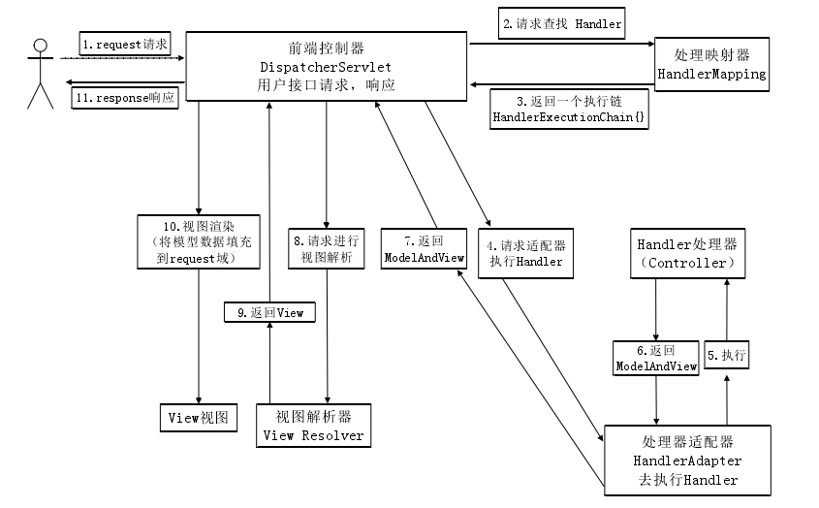
图2.1 Spring MVC接受请求和响应的过程

2.3.2 Spring技术
Spring是由Rod Johnson创建的一个开源框架，并且是一个轻量级的Java开发框架^{[23]}。它提供了一整套J2EE应用在开发过程中遇到的问题的解决方案，是针对bean的生命周期进行管理的轻量级容器，因此在开发过程中他可以很大程度上减少开发者的难度。同时它可以与Spring MVC框架无缝整合，还可以可以与各类持久层框架整合，常见的就是SSM或者是SSH两套整合框架。因此它具有极强大的框架整合能力和兼容性，是当下开发Java EE应用的首选技术。简单地说，Spring是一个能实现轻量级的控制反转（IOC）^{[24]}和面向切面编程（AOP）^{[25]}以及Web MVC功能的容器框架。

2.3.3 MyBatis技术
Mybatis源于Apache的一个开源项目iBatis，是一个基于Java的持久层框架。与它齐名的另一款持久层框架是全自动化的Hibernate框架。相对于Hibernate框架，MyBatis虽然是“半自动化”的ORM框架，但是它几乎消除了所有的JDBC代码和手动配置的参数以及获取的结果集^{[26]}。MyBatis框架它包括了Sql Maps和Data Access Objects（DAOs），SQL Map 组件是 MyBatisDataBaseLayer 框架的组成部分，它使用 XML 配置文件让Java Bean、SQL Map相互映射，通过SQL语句的执行获得 JavaBean的对象属性^{[29]}，大大减少了访问数据库的代码。而DAO组件的作用是将应用程序的数据访问层和持久层抽象化^{[27]}，降低与系统程序的耦合，帮助开发人员使用基于Java EE应用程序和DAO的设计模式^{[28]}。它的强大之处在于，它不仅支持普通的SQL查询，还支持存储过程、高级映射和复杂的SQL查询等功能。MyBatis还实现了DAO层的接口和XML文件的映射绑定，实现了Java的POJO和数据库中的字段记录的互相映射关系。

2.4 系统功能需求
（这小节可以说明系统的主要功能，最好利用层次图和用例图）

2.4.1 XXXX模块的功能需求
系统通信模块主要包含设备连接控制、工作记录、控制记录、通信记录、连接记录、运行记录等六个子模块，如图2.2所示:
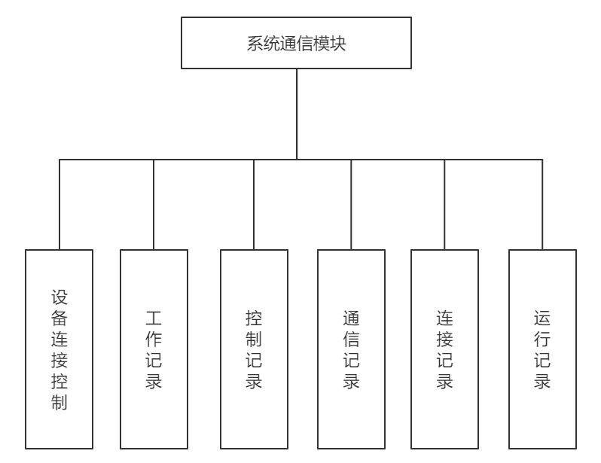
图2.2 系统通信模块层次图
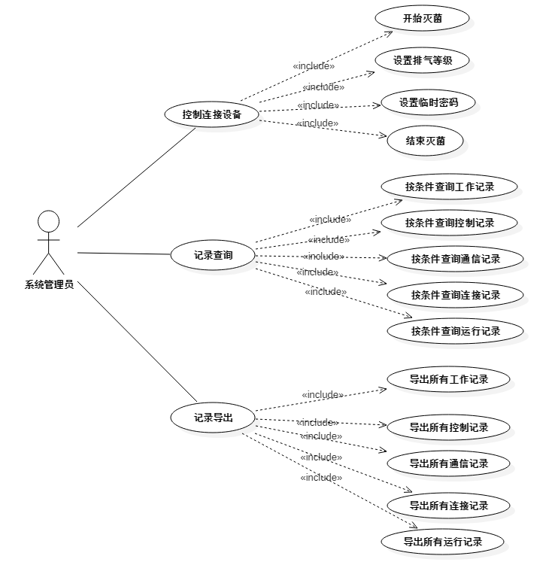
图2.3 系统通信模块用例图
如图2.3所示，系统管理员可以在设置连接控制模块里面对连接到服务器的设备进行四项基本控制，包括：开始灭菌、设置排气等级、设置临时密码、结束灭菌；同时还可以根据不同的筛选条件查询通信模块的五项不同的记录；还可以将五项不同记录模块里面的数据导出到excel文件中，方便管理员打印核实。

2.4.2 XXXX模块的功能需求

2.4.3 XXXX模块的功能需求

2.5 本章小结
这一段简单总结本章各个小节的内容。

第三章 XXXX系统的概要设计
（本章是说明软件工程的概要设计阶段，可以从系统框架、功能模块设计、数据库设计等方面展开，可以用时序图、ER图等图形方式表达更好。）

系统的框架设计

3.1.1 SSM框架的选择
SSM框架将用户请求响应的过程，业务逻辑处理过程，数据的持久化过程分离开，对各层解耦，降低模块间的依赖关系。而且，Spring作为整个框架的核心部分，提供了模块间关联的框架。在逻辑层，它利用IOC技术进行Java Bean对象的注入以及AOP技术进行事务隔离和日志打印；而Spring MVC则是在表示层与业务逻辑层之间进行解耦 ；MyBatis主要负责数据库字段与Java Bean对象属性值之间的映射，提供简单且规范的访问数据库的方式，把应用中使用的对象和数据库设计的耦合度降到最低^{[37]}。所以可以得出选择SSM框架可以方便系统的拓展和维护，总结的主要的原因如下：
- 框架通过读取配置文件的形式来配置的服务化逻辑，并为开发者提供了通用、高效的组件，用来处理视图和逻辑。这样一来，开发者只需要把开发重心投入到业务逻辑的功能实现，不用关注WEB项目的细节部分是怎么实现的，即无需关心系统底层的实现原理，SSM框架底层都帮我们实现了，降低了开发的复杂度，从而提高了开发效率^{[38]}。
- 系统的维护性和拓展性高。通过采用“高内聚，低耦合”的设计模式，极大程度降低了各个模块之间的关联，同时也降低了维护和测试的成本。
- 降低项目管理的风险。开发者在掌握了框架开发方式后，便可以根据项目需求粗略的评估开发所需的开发周期和工作量，从而降低了项目工时评估不合理导致的风险。
- 开发者角色分工明确。框架使后端和前端的开发人员的职责更加明确，即后端开发人员注重的是数据库设计、接口请求的实现、接口间的调用等逻辑；前端开发人员只需关注HTML和CSS的页面布局、Jquery和JavaScipt代码的实现。

3.1.2 系统的请求响应设计
B/S架构中浏览器请求服务端和服务端响应浏览器的过程可以描述为：
- 用户在浏览器的地址栏中输入一个访问路径。
- 这个URL路径会请求DNS把这个域名解析成对应的IP地址
- 这个IP地址在互联网上查找对应的服务器，并向这个服务器发起Get请求
- 这个Get请求进入服务器的某个映射接口内进行复杂的业务逻辑，然后又从服务器返回数据资源给浏览器。
请求在服务端会进行一系列的业务逻辑，本系统的服务端逻辑设计如图3.1所示：
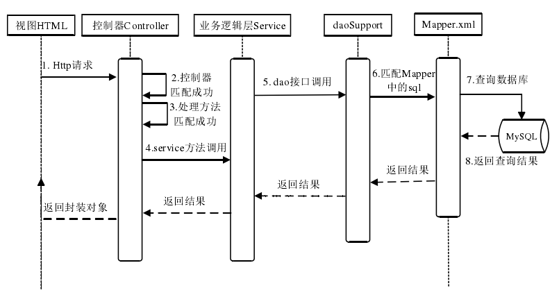
图3.1 请求响应过程图
过程是：当用户点击HTML5页面的某个控件时，控件会通过Ajax或者post表单提交的方式发送HTTP请求，该请求会根据上面的逻辑，发送到SpringMVC，SpirngMVC再根据请求的URL路径，找到在Controller里面的与URL对应的RequestMappering路径，再将请求发送这个mappering的处理方法中去。然后方法会调用Service层的Service类，然后Service层如果需要与数据库交互，就需要访问Dao接口层的方法。每一个Dao接口会对应一个Mapper.xml文件，xml文件里面有着Dao接口里面每个方法对应的SQL语句，SQL语句会查询数据库并返回结果集，结果集再通过Mybatis注入对应的JavaBean中，Controller层拿到结果集之后将其封装成ModelAndView对象，经视图解析器解析后返回给前端页面。

系统模块功能图
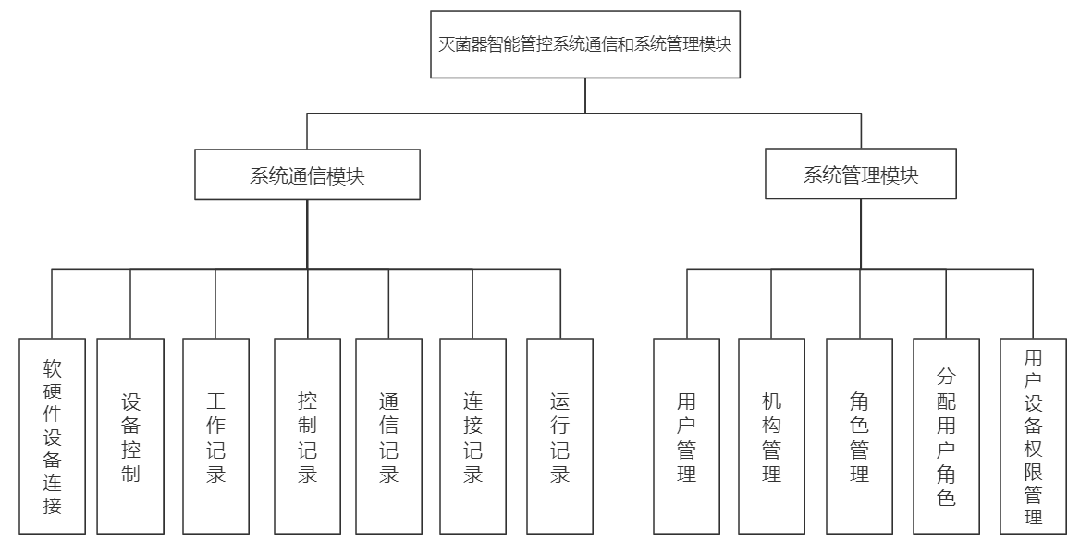
图3.2 系统模块结构图
如图3.2所示，灭菌器智能管控系统中包含系统通信模块和系统管理模块：
- 系统通信模块
本模块主要是对于多个灭菌器设备与后台系统进行数据通信时必要建立的模块。主要包含了对灭菌器连接设备的四项控制功能，以及包括工作记录、控制记录、通信记录、连接记录、运行记录在内的五项查询功能。
- 系统管理模块
基于系统的安全性考虑，不同用户的角色登录系统之后会看到不同的菜单和并拥有操作方法。该模块设置可以设置不同的用户对应的权限。Admin用户可以操作所有模块的所有方法；机构管理是多级目录的结构，即树状机构结构，用于管理公司的各个部门之间的关系；可以给角色分配对应的用户，一个用户可以对应多种角色，一种角色可以拥有多个用户；公司不同部门员工有着操作不同灭菌器设备的权限，有些员工用户只能操作某些固定灭菌器的开启灭菌和结束灭菌状态，有些员工用户可以操作其他灭菌器的设置排气等级和设置临时密码的状态。

数据库设计
（该小节如果是系统开发必需有ER图的设计，这里要注意有的系统数据库比较庞大，只要把有代表性的实体和它们之间的关系列举出来，属性3-5个即可，不需要全部画出。）

3.3.1 数据库ER图
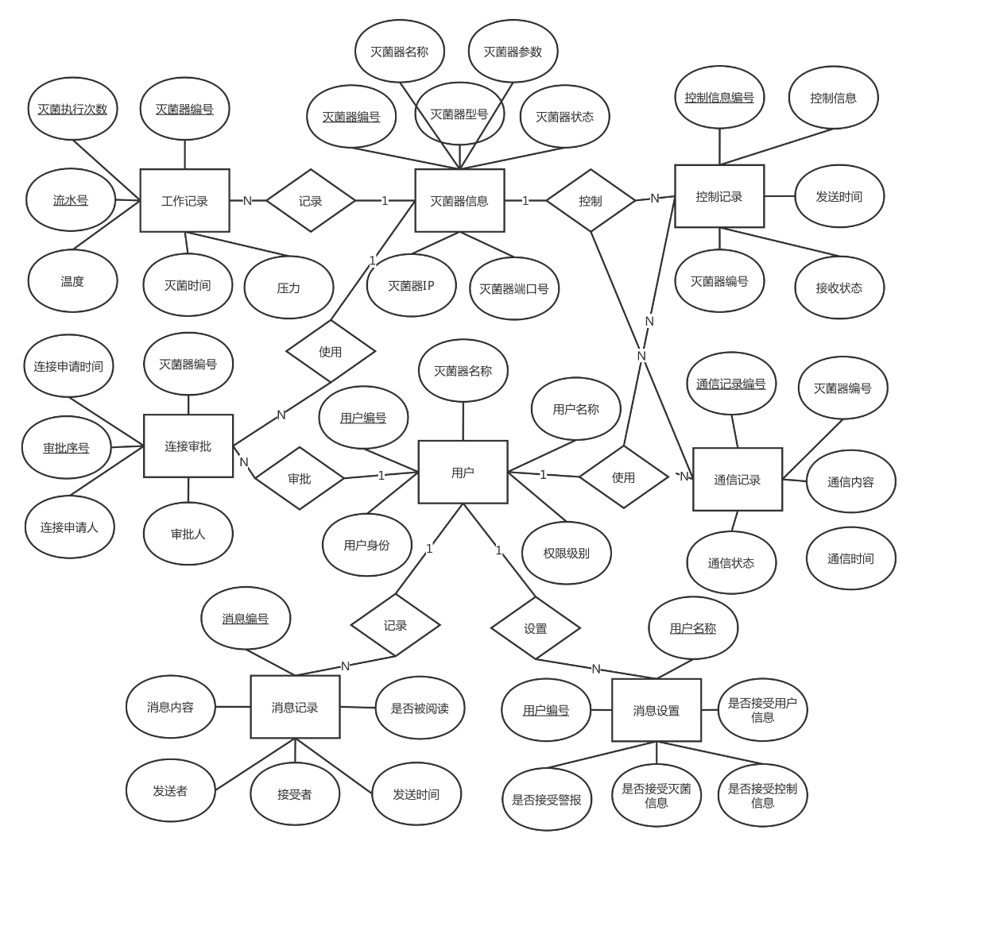
图3.3 数据库ER图
如图3.3所示，系统中数据库主要由灭菌器信息表，工作记录表，设备权限表，消息表，消息设置表，控制记录表，通信记录表及相关辅助字典表组成。

3.3.2 数据库表设计
（注：这里要注意很多毕设论文的系统都是实际项目的系统，涉及商业机密，数据库表一般展示4-5个字段即可，后面用。。。。。。。即可，示例如下：）

- 灭菌器信息表主要包括灭菌器编号、名称、型号、IP地址、端口号、状态等基本参数，以及当前程序模式号、当前程序类别、当前程序灭菌温度、当前程序灭菌时间等最新灭菌参数。

表3.1 灭菌器信息表
字段名 | 字段描述 | 数据类型 | 长度 | 主键
编码 | sterilizer_id | varchar | 50 | 是
名称 | name | varchar | 30 | 否
型号 | model | varchar | 10 | 否
Ip地址 | ip | varchar | 64 | 否
… | … | … | … | …

- 用户表主要记录用户的用户名、用户姓名、密码、手机号、邮箱等用户基本信息，以及用户对应控制的灭菌器名称以及权限级别等权限信息。
表3.2 用户表
字段名 | 字段描述 | 数据类型 | 长度 | 主键
主键id | id | int | 10 | 是
用户名 | name | varchar | 20 | 否
手机号 | mobile | varchar | 20 | 否
邮箱 | email | varchar | 30 | 否
… | … | … | … | …

- 消息记录用于存储系统、APP和灭菌器三者即时通信消息，包括消息编号、消息内容、发送者、接受者、发送时间、消息类型等字段。
表3.3 消息表
字段名 | 字段描述 | 数据类型 | 长度 | 主键
消息编号 | message_id | varchar | 64 | 是
消息内容 | content | varchar | 200 | 否
发送者 | send_by | varchar | 50 | 否
接受者 | received_by | varchar | 50 | 否
… | … | … | … | …

。。。。。。。。。。。。

本章小结
本章主要介绍了灭菌器智能管控系统中系统通信模块和系统管理模块的概要设计，详细讲解了系统的架构、功能模块划分以及数据库设计。

第四章 XXXX系统的详细设计
（本章说明软件工程的详细设计阶段，可以从系统的业务流程和程序流程出发，绘制系统各个功能的业务流程图、程序流程图、盒图、状态转换图等，每个图一定要配备一定的说明文字，注意排版，毕设论文除了每章的最后，不允许出现2行以上的空行。）

4.1系统的框架设计

4.1.1新建功能流程图
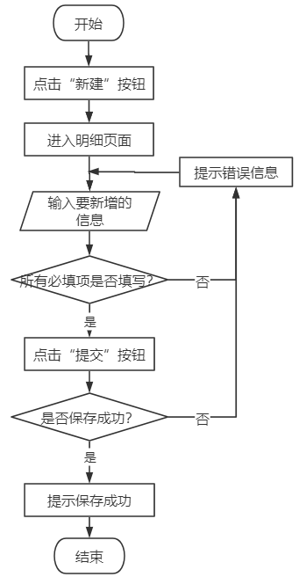
图4.1 新建流程图
如图4.1所示，其展示的是系统管理模块里面的用户管理、机构管理和角色管理界面的新建功能公共流程图。管理员点击“新增”按钮进入新增页面后，按照页面提示的内容输入所需的信息，带红色星号的输入框为必填项，若必填项没有填写或输入数据格式不正确，系统将进行相应提示。填写完成后，点击“提交”按钮，如果保存成功，新建的记录将会出现在列表页面中，即新增的记录会通过form表单的形式以Post请求的方式被提交到后台，进行数据库的插入操作。添加成功后，整个新建流程就结束了，如果失败了，系统会进行相应的失败原因提示。

4.1.2 XXXX功能流程图

4.2 系统通信模块流程图

4.2.1 灭菌器与服务器建立Socket连接流程图
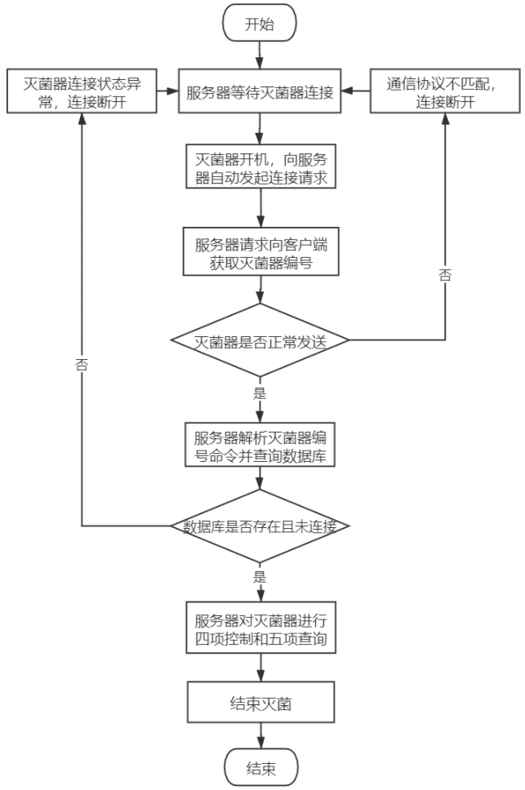
图4.6 灭菌器与服务器建立连接流程图
如图4.6所示，为了保证灭菌器从内网中顺利连接，Socket服务器在公网中必须开放相关端口，这就需要引入身份确认机制和自动断连机制以防止内网客户端恶意连接，造成服务器负载过大。所以，灭菌器和服务器建立Socket连接的过程如下：
1.Socket服务器开放端口等待客户端连接；
2.灭菌器开机后，根据WiFi模块配置的服务器IP和端口，向服务器自动发起连接请求；
3.服务器收到连接请求后建立临时连接，并向客户端发送获取灭菌器编号的命令；
4.灭菌器响应服务器端的命令，向服务器发送灭菌器编号数据；
5.服务器接收该灭菌器编号数据，查询数据库，若发现该灭菌器存在并未连接，则判定该客户端身份合法，服务器匹配灭菌器编号字段和IP、端口号等网络数据，更新数据库，并保持与该客户端（灭菌器）的长连接；若服务器在数据库中查询不到相关灭菌器或者无法解析客户端数据，则判定该客户端身份不合法，服务器自动断开与该客户端的连接。

4.2.2 XXXXX流程图

4.3 XXXX模块流程图

4.3.1 XXXXX流程图

4.3.2 XXXXXX流程图

4.4 本章小结
本章介绍了灭菌器智能管控后台系统通信模块和系统管理模块的详细设计。其中包括：（1）各模块公共部分的新增、修改、删除、查询、excel导出流程；（2）系统通信模块的灭菌器与服务器建立Socket连接流程图，APP、服务器和灭菌器控制及数据传输流程图，灭菌器运行监控流程图，灭菌器远程诊断流程图；（3）系统管理模块的用户权限认证流程图、用户管理页面excel导入流程图等。

第五章 XXXX系统的实现与测试
（本章是系统开发类论文的核心模块，主要展示系统各个模块的功能界面，并且每个界面要配备一定的说明文字，注意排版，同类的类似的页面展示有代表性的一个即可。本章的后面应该说明主要功能的测试用例，以及测试记录和测试结果。）

通信管理模块
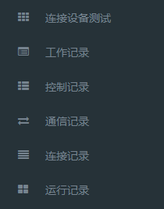
图5.1 业务管理模块功能图
如图5.1所示，通信模块包含连接设备控制、工作记录、控制记录、通信记录、连接记录、运行记录。

5.1.1 连接设备控制
（1）如图5.2所示，该页面为连接设备测试主页面。首先，点击“记录查询”菜单下的“连接设备测试”。
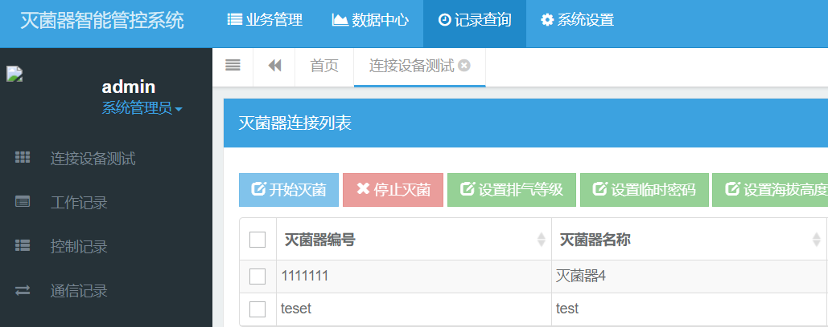
图5.2 连接设备测试主页面
（2）如图5.3所示，选中要操作的灭菌器，点击“开始灭菌”按钮灭菌器即可开始灭菌。选中要操作的灭菌器，点击“停止灭菌”按钮灭菌器即可停止灭菌。选中要操作的灭菌器，点击“设置排气等级”按钮，打开设置排气等级的界面，输入程序的排气等级，点击“发送”，即可成功设置，如图5.4 所示。
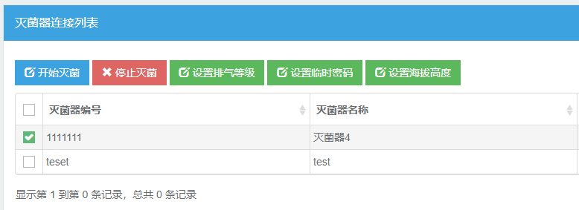
图5.3 控制灭菌器操作
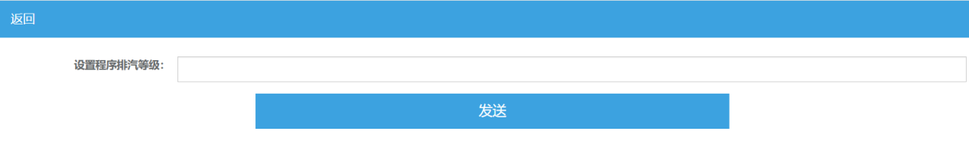
图5.4 灭菌器设置排气等级操作
（3）如图5.3所示，选中要操作的灭菌器，点击“设置临时密码”按钮，打开设置临时密码的界面，输入要设置的临时密码以及临时密码的有效期，点击“发送”，即可成功设置，如图5.5 所示。
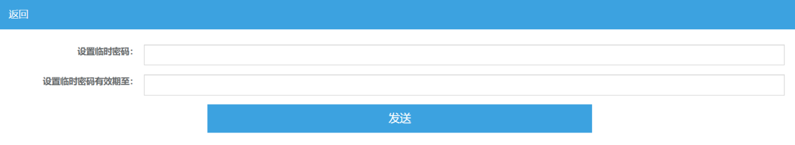
图5.5 灭菌器设置临时密码

5.1.2 工作记录
（1）如图5.6所示，首先，点击“记录查询”菜单下的“工作记录”。
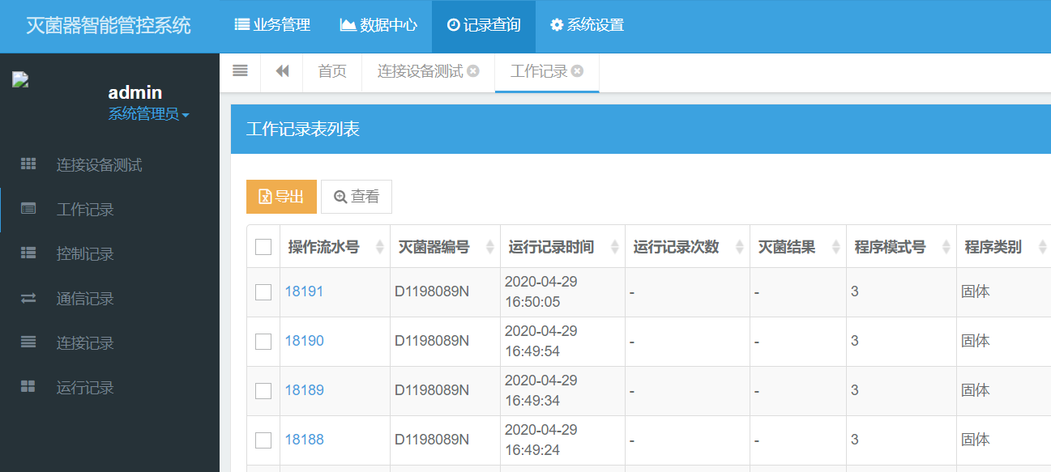
图5.6 工作记录主页面
- 如图5.7所示，点击“导出”按钮，即可导出全部的工作记录。导出的格式为Excel文件，而且文件内容要与列表内容一一对应。选中一条工作记录，点击 “查看”按钮，可打开窗口查看该条工作记录的详细信息，点击“返回”关闭该窗口,如图5.8所示。
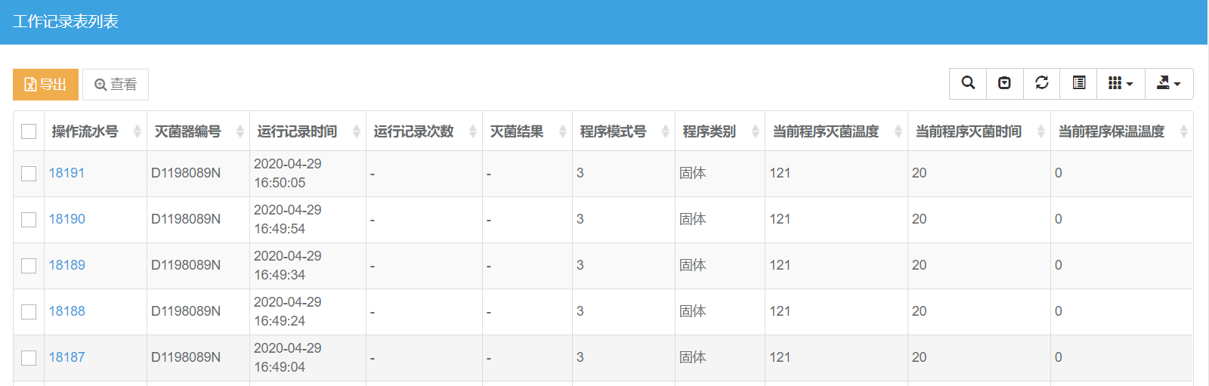
图5.7 导出工作记录操作
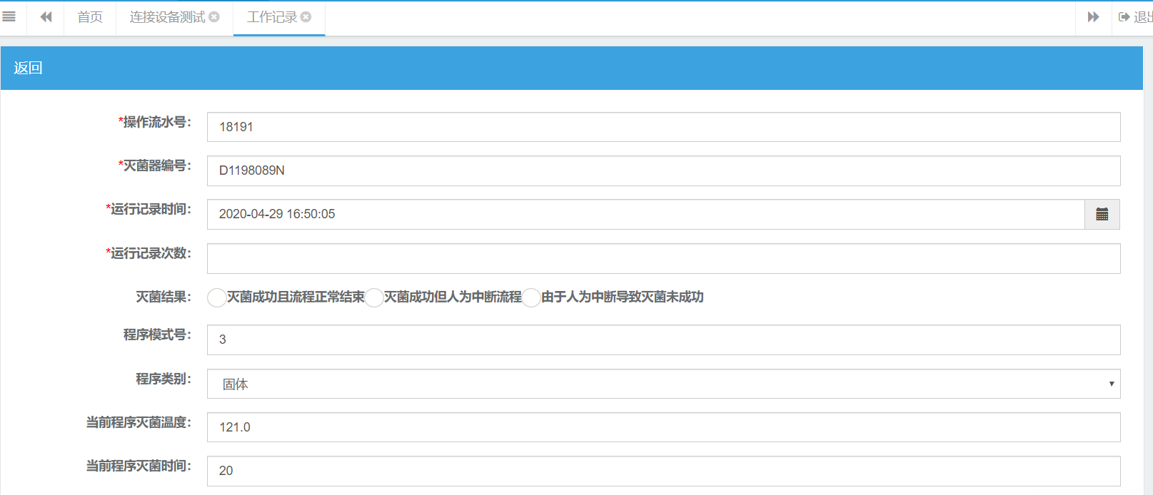
图5.8查看工作记录详情操作

5.1.3 XXXX

XXXXX模块
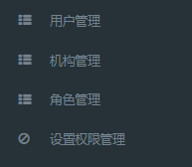
图5.25 系统管理模块功能图
如图5.25所示，系统管理模块包含用户管理、机构管理、角色管理、设备权限管理。

5.2.1 XXXXXX

5.2.2 XXXXXX

5.2.3 XXXXX

系统测试

5.3.1 系统测试环境
系统测试环境分为软件环境和硬件环境，表5.1所示：
软件环境
操作系统 | Windows10 64bit
系统集成开发环境 | IntelliJ IDEA 2019.3.1 x64
浏览器 | Google Chrome
数据库管理系统 | MySQL5.7
数据库管理和设计工具 | Navicat Premium
Web服务器 | Tomcat
非关系型数据库 | Redis
接口测试工具 | Postman
TCP测试工具 | TCPUDPDbg
硬件环境
CPU | Ryzen 5 3550H
RAM | 12G
网络环境 | 100Mbps
核心数 | 4核
表5.1系统测试环境

5.3.2 系统功能测试
系统功能测试包括了对系统通信模块和系统管理模块下的所有功能进行测试，使用正确的测试用例，并预期测试结果，通过工具验证最终结果。表格中只是列举了部分核心功能，实际系统的所有功能在系统实现可以看到。
（一）系统通信功能测试
编号 | 功能名 | 测试用例 | 预期结果 | 结果
1 | 服务器确认连接对象是否是灭菌器 | 服务器向指定IP加端口发送指令 | 工具接收到服务器的确认指令 | 通过
2 | 灭菌器和服务器正式确认连接 | 灭菌器发送确认连接指令 | 服务器收到灭菌器的确认指令 | 通过
3 | 开始灭菌 | 服务器向指定灭菌器连接发送指令 | 工具收到服务器的开始灭菌指令 | 通过
4 | 停止灭菌 | 服务器向指定灭菌器连接发送指令 | 工具收到服务器的停止灭菌指令 | 通过
5 | 设置排气等级 | 服务器向指定灭菌器连接发送指令 | 工具收到服务器的设置排气指令 | 通过
6 | 设置临时密码 | 服务器向指定灭菌器连接发送指令 | 工具收到服务器的设置密码指令 | 通过
7 | 心跳机制 | 服务器向所有灭菌器连接发送指令 | 所有正在工作的灭菌器发送心跳指令到服务器 | 通过
表5.2 系统通信功能测试
如表5.2所示，系统通信功能包括服务器确认连接对象是否是灭菌器，灭菌器和服务器正式确认连接，开始灭菌，停止灭菌，设置排气等级，设置临时密码，心跳机制等功能的测试用例均已通过。
（二）系统管理功能测试：
编号 | 功能名 | 测试用例 | 预期结果 | 结果
1 | 菜单管理 | 系统菜单增删改查 | 测试通过 | 通过
2 | 新建用户并  绑定机构 | 新建用户并选择所属部门 | 新建成功 | 通过
3 | 机构管理 | 系统机构增删改查 | 测试通过 | 通过
4 | 角色管理 | 系统角色增删改查 | 测试通过 | 通过
5 | 角色分配权限 | 任选一个角色名称，给其赋予某些模块权限 | 属于该角色的用户登录系统只能看到这些模块 | 通过
6 | 角色分配用户 | 任选一个角色名称，给其分配一批用户 | 到用户管理可以看到该用户所属角色为所设置的 | 通过
7 | 用户灭菌器设备  权限控制 | 任选一个用户，给其分配某几台灭菌器的操作权限 | 用户在APP和后台上只能操作那几台灭菌器设备 | 通过
表5.3 系统管理功能测试
如表5.3所示，系统通信功能包括菜单管理，新建用户并绑定机构，机构管理，角色管理，角色分配权限，角色分配用户，用户灭菌器设备，权限控制等功能的测试用例均已通过。

本章小结
本章主要展示了灭菌器智能管控系统中系统通信模块和系统设置模块的主要界面，详细介绍了每个界面对应的功能和使用方法。以及对系统测试环境和系统核心功能开展的测试工作做了简要的介绍。

第六章 总结与展望

6.1总结
这里最好采用两段式，第一段重申论文研究的意义；第二段分3-4点说明系统或者算法相比同类系统或者算法的优势。

6.2不足与展望
首先要分2-3点说明系统或者算法的不足，然后对于系统开发或者算法研究提出相对应的一些展望。

参考文献
（五号宋体）
（三号黑体居中）
- 中兴通讯学院. 对话多媒体通信[M]. 人民邮电出版社, 2010.
- E. Zielińska, W. Mazurczyk, K. Szczypiorski, Trends in Steganography[J], Communications of the ACM, 2014, 57(3):86-95。
- A. Cheddad, J. Condell, K. Curran, P. M. Kevitt. Digital Image Steganography: Survey and Analysis of Current Methods[J], Signal Processing, 2010, 90 (3): 727–752
- F. Djebbar, B. Ayad, K. A. Meraim, H. Hamam. Comparative Study of Digital Audio Steganography Techniques[J], EURASIP Journal on Audio Speech & Music Processing, 2012, 2012(1):25.
- M. M. Sadek, A. S. Khalifa, M. G. M. Mostafa. Video Steganography: A Comprehensive Review, Multimedia Tools and Applications[J], 2015, 74 (17): 7063–7094
- W. Mazurczyk. VoIP Steganography and Its Detection - A survey[J], ACM Computing Surveys, 2013, 46, article no. 20
- A. El-Atawy, Q. Duan, E. Al-Shaer. A Novel Class of Robust Covert Channels Using Out-of-Order Packets[J], IEEE Transactions on Dependable and Secure Computing, 2017, 14(2): 116-129
- E. Satir, H. Isik. A Huffman Compression Based Text Steganography Method[J]. Multimedia Tools & Applications, 2014, 70(3):2085-2110.
- Y. Xiang, I. Natgunanathan, D. Peng, et al. A Dual-Channel Time-Spread Echo Method for Audio Watermarking[J]. IEEE Transactions on Information Forensics & Security, 2012, 7(2):383-392.
- M. NUTZINGER, J. WURZER. A Novel Phase Coding Technique for Steganography in Auditive Media[C]. Proceedings of IEEE International Conference on Availability, Reliability and Security, Vienna, Austria: IEEE, 2011:91-98
- 梁惠, 郭立, 陈运必. 基于视觉感知模型的大容量视频隐写算法[J]. 中国科学院大学学报, 2010, 27(1):55-62.
- 陈青, 牛月蕊, 周黎敏, 等. 一种基于字符间距编码的双重水印嵌入的文本水印方法: CN, CN103049682A[P]. 2013.
- 徐迎晖, 杨榆, 钮心忻, 等. 基于语义的文本隐藏方法[J]. 计算机系统应用, 2006, 15(6):91-94.
- 李彩秋, 周亚建, 魏更宇. FTP协议信息隐藏方法的研究与改进[J]. 计算机工程与应用, 2013, 49(21):111-113.
- 姜绍君, 王颖. 基于CSMA/CA协议的隐藏终端问题的改进[J]. 计算机技术与发展, 2015(1):33-36.
- 刘朝晖, 孙星明. 基于TCP/IP协议的信息隐藏新方法[J]. 计算技术与自动化, 2004, 23(3):109-112.
- C. K. Chan, L. M. Cheng. Hiding Data in Images by Simple LSB Substitution[J], Pattern Recognition, 2004, 37(3):469-474.
- T. Sharp. An Implementation of Key-Based Digital Signal Steganography[C]// Proceedings of International Workshop on Information Hiding, Springer-Verlag, 2001:13-26.
- J. Mielikainen, LSB matching revisited[J], IEEE Signal Processing Letters, 2006, 13(5):285-287.
- S. Li, Y. Jia, C.-C. Jay Kuo. Steganalysis of QIM Steganography in Low-Bit-Rate Speech Signals[J], IEEE/ACM Transactions on Audio, Speech, and Language Processing, 2017, 25(5): 1011 – 1022
- M. Li, M. K. Kulhandjian, D. A. Pados, S. N. Batalama, M. J. Medley. Extracting Spread-Spectrum Hidden Data from Digital Media[J], IEEE Transactions on Information Forensics and Security, 2013, 8(7): 1201 – 1210
- V. Sedighi, R. Cogranne, J. Fridrich. Content-Adaptive Steganography by Minimizing Statistical Detectability[J], IEEE Transactions on Information Forensics and Security, 2016, 11(2): 221 – 234
- X. Chen, S. Chen, Y. Wu, Coverless Information Hiding Method Based on the Chinese Character Encoding[J], Journal of Internet Technology, 2017，8(2):91-98.
- C. Yuan, Z. Xia, X. Sun, Coverless Image Steganography Based on SIFT and BOF[J], Journal of Internet Technology, 2017，18(2):209-216.
- Z. Zhou, Y. Mu, C. N. Yang, N. Zhao, Coverless Multi-keywords Information Hiding Method Based on Text[J], International Journal of Security and Its Applications, 2016，10(9):309-320.
- J. Zhang, H. Huang, L. Wang, H. Lin, D. Gao, Coverless Text Information Hiding Method Using the Frequent Words Hash[J], International Journal of Network Security, 2017,19(6): PP.1016-1023.
- 熊雄. 浅析利用程序处理Visio文档[OL]. Available： http://www. paper.edu.cn/html/releasepaper/2009/06/445/, 2018-01-30
- A. Castiglione, A. D. Santis, C. Soriente. Taking Advantages of A Disadvantage: Digital Forensics and Steganography Using Document Metadata[J]. Journal of Systems & Software, 2007, 80(5):750-764

致 谢
（三号黑体居中）
（这部分内容各位同学可以自由发挥抒情，展现大家毕业的心情，一般先谢指导老师，然后对你有帮助的一些老师和同学，最后可以感谢父母家人等等）
（28磅行距，四号仿宋）
吋光飞逝，转眼间四年紧张而又充实的大学生活即将画上句号。在这四年的学习生活中，我得到了许多来自老师、同学和朋友的关怀和帮忙。在学位论文即将完成之际，我要向所有在大学期间给予我支持、帮忙和鼓励的人献上我最诚挚的谢意。
首先，我要感谢我的指导老师XX老师对我的教导。从毕设课题的选择，开题报告，算法的改进，到论文的撰写，XX老师都给了我悉心的指导和热情的帮忙，让我能从一开始对无载体信息隐藏领域的0基础到一步步深入对该领域的了解，进而提出自己的研究思路，实现算法并最后完成论文。XX老师对工作的认真负责、对学术的钻研精神和严谨的学风，都是值得我终生学习的。
不积跬步何以至千里，本设计能够顺利的完成，也归功于各位任课老师的认真负责，使我能够很好的掌握和运用专业知识，并在设计中得以体现。在此向华侨大学，计算机学院的全体老师表示由衷的谢意。感谢他们四年来的辛勤栽培
最后，感谢我的家人对我的关爱和鼓励，以及所有陪我一路走来的同学和朋友，正是由于他们的支持和照顾，我才能安心学习，并顺利完成我的学业。

XXXX
2023 年 5 月 20 日

